ANTES DESSA TELA CRIE UMA TELA QUE TENHAS ESSAS OPCOES
QRStudy

Bem-vindo ao QRStudy
Sistema seguro de validação de retirada escolar por QR Code
Entrar
Criar conta
Sou funcionário da escola

ENTRAR E SÃO FUNCIONARIO VAO PARA ESSA TELA, MENOS CRIAR CONTA, QUE DEVE CONTER MAIS DADOS
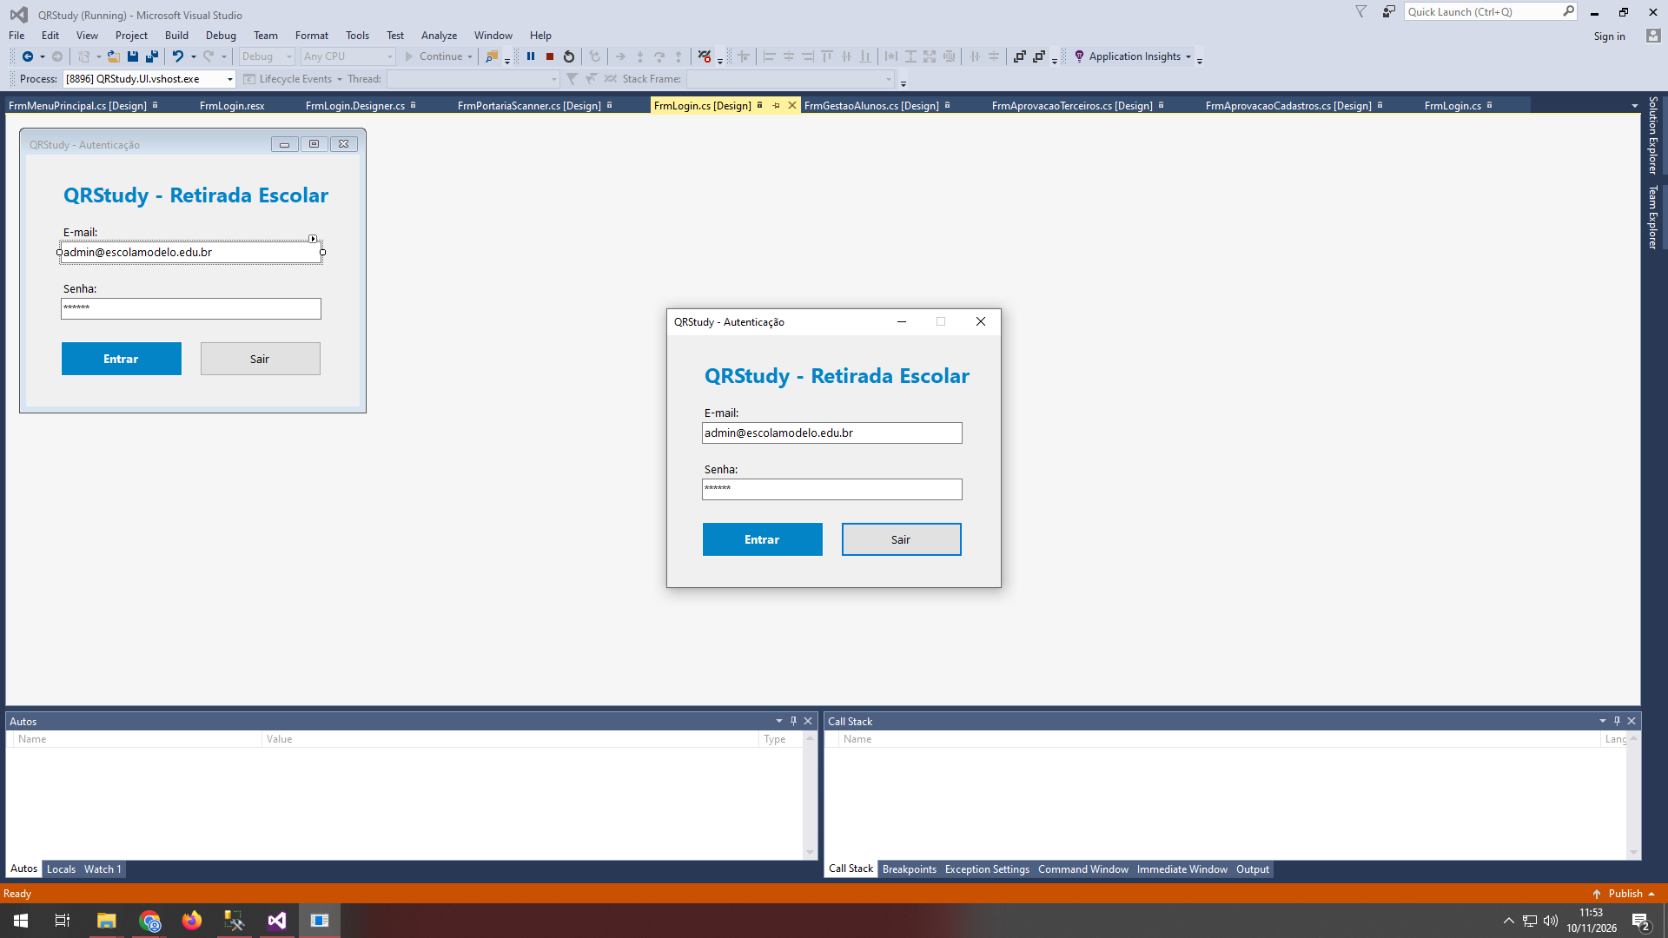

Na tela inicial do responsável faca um botão que mostre os alunos vinculados e os dados do seu perfil do resposavel
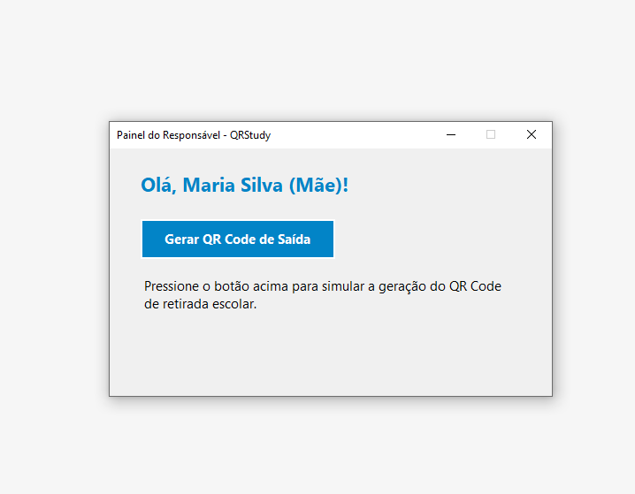
Nessa tela de qr code gerado mude o texto do botão para “gerar novo qr code”
E também adicione botões de voltar para a tela incial e outro de sair.
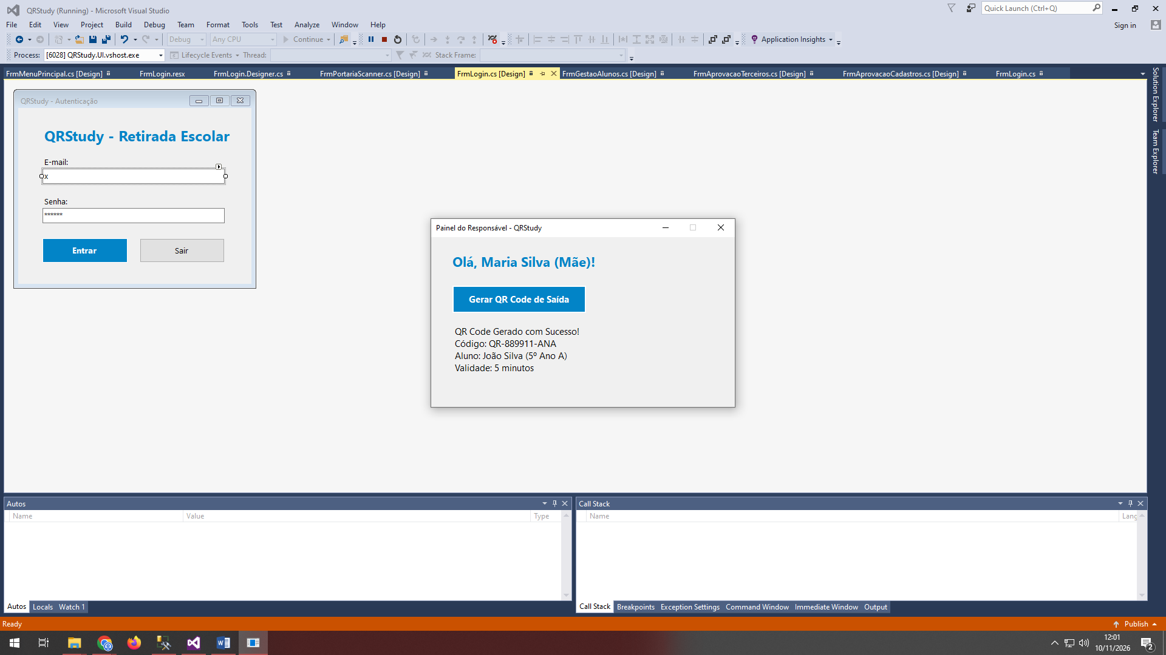

Essa tela de adm ficou muito cinza melhore o design dela deixe os botões mais no meio e visíveis etc


